|  |  |
| --- | --- |
| **项目编号** | **201102006** |
| **文档编号** | **１０** |
| **密 级** | **内部** |

**云总机运营管理系统**

**系统需求说明书**

**V1.0**

**张哲先**

评 审 日 期： 年 月 日

目 录

1导言 3

1.1目的 3

1.2范围 3

1.3缩写说明 3

1.4术语定义 3

1.5引用标准 3

1.6参考资料 3

1.7版本更新信息 4

2系统定义 4

2.1项目来源及背景 4

2.2项目目标 5

3应用环境 5

3.1系统运行的网络环境 5

3.2系统运行的硬件环境 6

3.3系统运行软件环境 6

4功能规格 6

4.1系统结构图 6

5 系统分析 9

5.1角色定义 9

5.1.1超级管理员 9

5.1.2租户管理员 9

5.1.3运营管理员 9

5.1.4普通分机用户 9

5.2超级管理员模块 9

5.3租户管理员模块 14

5.4运营管理员模块 16

5.5普通分机用户模块 18

6 性能需求 20

6.1界面需求 20

6.2响应时间需求 21

6.3可靠性需求 21

6.4开放性需求 21

6.5可扩展性需求 21

6.6系统安全性需求 21

7产品提交 21

8实现约束 22

9签字 22

# 1导言

# 

## 1.1目的

该文档是关于用户对于云总机运营管理系统的功能和性能的要求，重点描述了云总机运营管理系统的设计需求，将作为对该工程在概要设计阶段的设计输入。

本文档的预期读者是：

* 设计人员
* 开发人员
* 项目管理人员
* 测试人员
* 用户

1.2范围

该文档是借助于当前系统的逻辑模型导出目标系统的逻辑模型，解决整个项目系统的“做什么”的问题。在这里，对于开发技术并没有涉及，而主要是通过建立模型的方式来描述用户的需求，为客户、用户、开发方等不同参与方提供一个交流的渠道。

1.3缩写说明

无

1.4术语定义

无

1.5引用标准

[1] 《企业文档格式标准》 V1.1

北京长江软件有限公司

[2] 《需求规格报告格式标准》 V1.1

北京长江软件有限公司软件工程过程化组织

1.6参考资料

[1] 《需求规格报告格式标准》 V1.1

北京长江软件有限公司软件工程过程化组织

1.7版本更新信息

本文档的更新记录如表A-1。

表A-1 版本更新记录

|  |  |  |  |  |
| --- | --- | --- | --- | --- |
| 修改编号 | 修改日期 | 修改后版本 | 修改位置 | 修改内容概述 |
| 001 | 2017.10.5 | 0.1 | 全部 | 初始发布版本 |
|  |  |  |  |  |
| 002 | 2017.10.10 | 0.2 | 3.1章节 | 增加 |
| 003 | 2017.10.15 | 0.3 | 4.1章节 | 修改 |
| 004 | 2017.10.16 | 0.4 | 5.1章节 | 修改 |
| 005 | 2017.10.18 | 1.0 | 7章节 | 增加 |

# 2系统定义

## 2.1项目来源及背景

随着互联网接入成本日趋降低以及网络增速、4G正式运营等条件的具备，采用数字语音的统一通信方案成为政企客户建设语音门户、跨区域部署企业内部通信网络的首选。企业通过租用运营商语音线路和自行投资小交换机来搭建企业语音门户和内外部通信网络的方式也逐渐呈现外包趋势，由运营商提供含线路、平台在内整体解决方案并由企业通过租用资源来使用的方式已被广泛认识和接受。

云总机正是在这样的背景下引入运营的一项面向政企用户的、为用户提供统一语音门户的、可实现内外部统一通信、且具备跨域服务能力的增值产品，可为企业提供虚拟总机、数字分机、虚拟一号通、客服语音IVR及呼叫分组等功能，以租用的方式为政企用户提供统一通信解决方案。

云总机运营管理系统，是专门针对企业云总机制定的后台管理系统。便于政企管理其下的分机，以及配置IVR导航，网关，路由等，极大的简化了对云总机各项参数的配置，甚至对于无任何专业知识的人，只需经过短时间培训即可上手操作，对于政企方面来说，这不仅降低了成本，也减少了培训成本。

## 2.2项目目标

本项目设定的目标如下：

* 系统能够提供友爱 的用户界面，使操作人员的工作量最大限度地减少；
* 系统具有良好的运行效率，能够达到提高效率的目的；
* 系统应有良好的可扩展性，可以容易地进行分布式扩展。

# 3应用环境

## 3.1系统运行的网络环境

该系统采用B／S模式，由服务端和客户端浏览器组成。开发环境采用Eclipse+Tomcat+Node.js，开发语言为Java。数据库服务器采用MySQL，免费便捷。

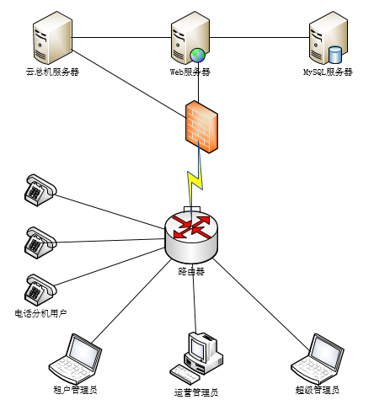

图3.1 网络拓扑图

## 3.2系统运行的硬件环境

**最低要求：**CPU 1.6 GHz、内存：384 MB RAM显示器：1024x768、硬盘：5400 RPM

**建议配置：**2.2 GHz 或速度更快的、1024 MB 或更大容量的 RAM、1280x1024显示器、7200 RPM 或更高转速的硬盘

## 3.3系统运行软件环境

本系统的软件环境如下：

* 操作系统：Windows 7/8/8.1/10
* 数据库：MySQL 5.6
* 开发工具包：Eclipse，Visual Studio Code
* Web服务器：Tomcat 7
* 浏览器：谷歌浏览器

# 4功能规格

## 4.1系统结构图

1. 云总机运营管理系统中总体的系统结构图，如图4-1所示：

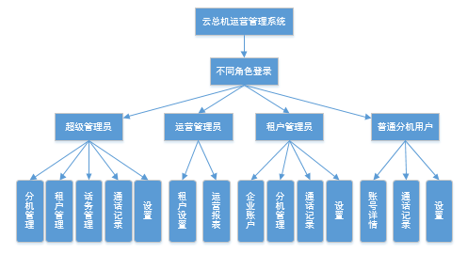

图4-1总体系统结构图

1. 云总机运营管理系统中超级管理员的功能结构图，如图4-2所示：

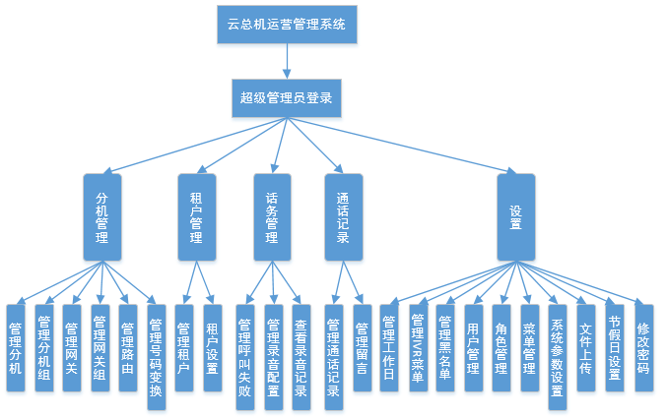

图4-2超级管理员功能结构图

1. 云总机运营管理系统中运营管理员的功能结构图，如图4-3所示：

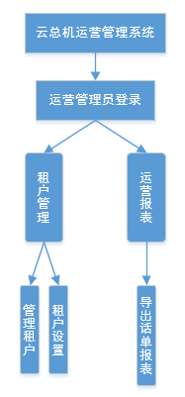

图4-3运营管理员功能结构图

1. 云总机运营管理系统中租户管理员的功能结构图，如图4-4所示：

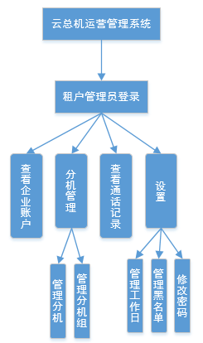

图4-4租户管理员功能结构图

1. 云总机运营管理系统中普通分机用户的功能结构图，如图4-5所示：

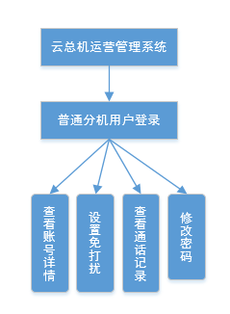

图4-5普通分机用户功能结构图

# 5 系统分析

## 5.1角色定义

### 5.1.1超级管理员

超级管理员在云总机运营管理系统中是权限最大的角色，主要负责所有租户、分机和分机组的管理，以及话单、IVR、黑名单等各类参数的设置，超级管理员可以通过租户管理模块进行租户开户，租户设置等操作，分机管理模块可以增删改查所有分机和分机组，设置路由、网关和号码变换等。

### 5.1.2租户管理员

租户管理员是指使用云总机的企业的管理人员，可以管理自己企业下的分机，包括添加删除编辑分机，批量重置分级密码等，每个租户可添加的分机或者分机组等均有上限，一旦达到上限，则无法继续添加。通过查看企业基本信息，可看到分机，分机组等添加的数量限制，查看或者导出自己企业下分机用户产生的话单等，还可进行工作时间设置，管理黑名单，修改密码等功能。

### 5.1.3运营管理员

运营管理员是面向本系统所有租户的角色，其拥有导出运营报表和租户设置两个模块的功能。

### 5.1.4普通分机用户

普通分机用户是指每个租户下面的每个分机对应的用户，系统给分机用户分配分机号码后，并且分机注册成功，则分机用户可进行拨打接听电话，在本系统中，分机用户可查看到自己分机的基本信息并且提供修改免打扰设置功能，以及相关的话务详单等，同样提供下载对应音频功能。

## 5.2超级管理员模块

超级管理员模块包括管理分机和分机组、管理网关和路由、设置号码变换规则、租户开户、租户设置、管理呼叫失败、系统参数设置、用户相关管理、黑名单管理、IVR管理、设置工作时间、管理通话记录和留言、管理录音记录、修改密码十四个功能模块（如图 5-1）

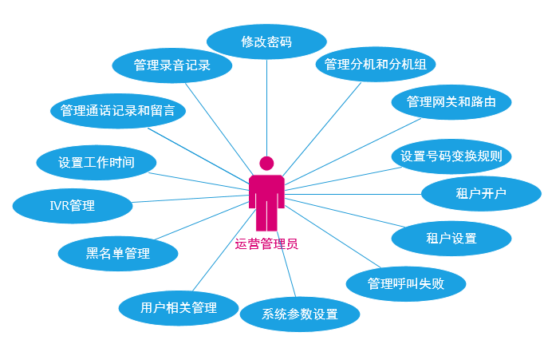

图 5-1 超级管理员用例图

1. **管理分机和分机组**

管理员对所有分机和分机组进行增删改查等操作。

用例描述：管理分机和分机组；

执行者：超级管理员；

前置条件：超级管理员成功登录系统。

后置条件：进入分机管理或者分机组管理菜单。

基本路径：

1. 进入分机管理或者分机组管理菜单；
2. 点击增删改查按钮进行操作
3. **管理网关和路由**

设置网关、网关组和路由信息，包括添加，删除，编辑和查看等基本操作。

用例描述：管理网关和路由

执行者：超级管理员

前置条件：超级管理员成功登录系统。

后置条件：进入网关管理或者网关组管理页面；

基本路径：

1. 进入网关管理或者网关组管理页面；
2. 点击不同按钮对网关或者网关组进行添加，删除，编辑和查看等基本操作；
3. **设置号码变换规则**

在分机管理模块，可以管理号码变换规则。

用例描述：设置号码变换

执行者：超级管理员

前置条件：管理员登录后台管理界面；

后置条件：进入号码变换菜单。

基本路径：

1. 管理员登录后台管理界面；
2. 点击号码变换菜单，进入号码变换设置页面；
3. 可以对号码变换规则进行查看修改、删除等基本操作；
4. **租户开户**

租户的开户操作，停用租户，设置租户部分参数等，通过租户状态，租户名称筛选租户

用例描述：租户开户

执行者：超级管理员

前置条件：超级管理员成功登录系统。

后置条件：进入租户开户页面；

基本路径：

1. 进入租户开户页面；
2. 点击不同按钮对租户信息进行添加，删除，编辑和查看等基本操作；
3. **租户设置**

对对应租户下的分机，分机组，工作时间，黑名单，IVR菜单等进行管理设置。

用例描述：租户设置

执行者：超级管理员

前置条件：超级管理员成功登录系统。

后置条件：进入租户设置页面；

基本路径：

1. 进入网关管理或者网关组管理页面；
2. 点击不同按钮进入某个租户的各项设置模块进行单独管理。
3. **管理呼叫失败**

设置呼叫失败信息，包括添加，删除，编辑和查看等基本操作。

用例描述：管理网关和路由

执行者：超级管理员

前置条件：超级管理员成功登录系统。

后置条件：进入呼叫失败管理页面；

基本路径：

1. 进入呼叫失败管理页面；
2. 点击不同按钮对呼叫失败信息进行添加，删除，编辑和查看等基本操作；
3. **系统参数设置**

设置各种系统参数，包括添加，删除，编辑和查看等基本操作。

用例描述：系统参数设置

执行者：超级管理员

前置条件：超级管理员成功登录系统。

后置条件：进入系统参数管理页面；

基本路径：

1. 进入系统参数管理页面；
2. 点击不同按钮对各项系统参数进行添加，删除，编辑和查看等基本操作；
3. **用户相关管理**

管理所有租户下的用户，包括运营管理员和租户管理员，管理所有菜单以及不同角色拥有不同菜单的权限管理等。

用例描述：用户相关管理

执行者：超级管理员

前置条件：超级管理员成功登录系统。

后置条件：进入用户管理，角色管理或者菜单管理页面；

基本路径：

1. 进入用户管理，角色管理或者菜单管理页面；
2. 点击不同按钮对用户，角色或菜单进行添加，删除，编辑和查看等基本操作；
3. **黑名单管理**

管理主叫被叫黑名单，导出等功能。

用例描述：黑名单管理

执行者：超级管理员

前置条件：超级管理员成功登录系统。

后置条件：进入主叫或者被叫黑名单管理页面；

基本路径：

1. 进入主叫或者被叫黑名单管理页面；
2. 点击不同按钮对网关或者网关组进行添加，删除，编辑和查看等基本操作；
3. **IVR管理**

管理IVR主菜单和子菜单。

用例描述：IVR管理

执行者：超级管理员

前置条件：超级管理员成功登录系统。

后置条件：进入IVR菜单管理或者IVR子菜单管理页面；

基本路径：

1. 进入IVR菜单管理或者IVR子菜单管理页面；
2. 点击不同按钮对IVR菜单或者子菜单进行添加，删除，编辑和查看等基本操作；
3. **设置工作时间**

可以为租户设置工作日，并且同时在工作日列表列出具体的每一天。

用例描述：设置工作时间

执行者：超级管理员

前置条件：超级管理员成功登录系统。

后置条件：进入工作日设置或者工作日列表页面；

基本路径：

1. 进入工作日设置或者工作日列表页面；
2. 点击不同按钮对工作时间进行添加，删除，编辑和查看等基本操作；
3. **管理通话记录和留言**

查看到所有租户下分机的留言信息或者通话记录信息，并且还可以以时间、通话时长和号码进行组合搜索。提供下载留言音频的功能。

用例描述：管理通话记录和留言

执行者：超级管理员

前置条件：超级管理员成功登录系统。

后置条件：进入留言查询或者通话记录页面；

基本路径：

1. 进入留言查询或者通话记录页面；
2. 查看到所有租户下分机的通话记录，并且还可以以时间、通话时长和号码进行组合搜索。点击下载按钮可下载音频。
3. **管理录音记录**

查看到所有租户下的录音信息，通过点击下载按钮，可以下载相应录音文件。

用例描述：管理录音记录

执行者：超级管理员

前置条件：超级管理员成功登录系统。

后置条件：进入录音记录管理页面；

基本路径：

1. 进入录音记录管理页面；
2. 点击不同按钮查看到所有租户下的录音信息，通过点击下载按钮，可以下载相应录音文件；
3. **修改密码**

修改当前登录用户的密码。

用例描述：管理网关和路由

执行者：超级管理员

前置条件：超级管理员成功登录系统。

后置条件：进入修改密码页面，输入正确的原密码；

基本路径：

1. 进入修改密码页面；
2. 输入正确的原密码和两次一致的新密码，点击保存，显示修改成功；

## 5.3租户管理员模块

租户管理员是指使用云总机的企业的管理人员，可以管理自己企业下的分机，包括添加删除编辑分机，批量重置分级密码等，每个租户可添加的分机或者分机组等均有上限，一旦达到上限，则无法继续添加。通过查看企业基本信息，可看到分机，分机组等添加的数量限制，查看或者导出自己企业下分机用户产生的话单等，还可进行工作时间设置，管理黑名单，修改密码等功能。（如图5-3）

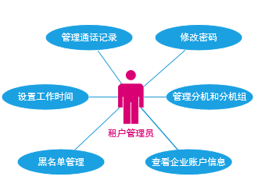

图 5-2 租户管理员用例图

**1）管理通话记录**

查看到所有租户下分机的通话记录信息，并且还可以以时间、通话时长和号码进行组合搜索。提供下载留言音频的功能。导出通话记录等。

用例描述：管理通话记录

执行者：租户管理员

前置条件：租户管理员成功登录系统。

后置条件：进入通话记录页面；

基本路径：

1. 进入通话记录页面；
2. 查看到所有租户下分机的通话记录，并且还可以以时间、通话时长和号码进行组合搜索。点击下载按钮可下载音频。点击导出可以导出Excel表格。

**2）设置工作时间**

租户管理员可以设置当前一年的分机的工作时段。

用例描述：设置工作时间

执行者：租户管理员

前置条件：租户管理员成功登录系统

后置条件：进入工作时间设置页面

基本路径：

a）进入工作时间设置页面。

b）点击添加，编辑等按钮进行增删改查操作 。

**3）黑名单管理**

管理主叫被叫黑名单，导入等功能。

用例描述：黑名单管理

执行者：租户管理员

前置条件：租户管理员成功登录系统

后置条件：进入主叫或者被叫黑名单管理页面。

基本路径：

a）进入主叫或者被叫黑名单管理页面。

b）点击添加，编辑删除等按钮对黑名单进行操作

**4) 查看企业账户信息**

租户管理员可在此模块中查看到自己企业的基本信息，包括企业账户名，分机，分机组，IVR等项目的开通情况。

用例描述：查看企业账户信息

执行者：租户管理员

前置条件：租户管理员成功登录系统

后置条件：进入企业账户页面

基本路径：

a）进入企业账户页面。

**5）修改密码**

租户管理员可以修改密码

用例描述：修改密码

执行者：租户管理员

前置条件：租户管理员成功登录系统

后置条件：进入修改密码页面，输入正确的原密码；

基本路径：

1. 进入修改密码页面；
2. 输入正确的原密码和两次一致的新密码，点击保存，显示修改成功；

## 5.4运营管理员模块

运营管理员是面向本系统所有租户的角色，其拥有导出运营报表和租户设置两个模块的功能。（如图5-3）；

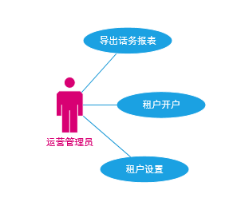

图 5-3 运营管理员用例图

* 1. **导出话务报表**

运营管理员在该模块可以查看到自己租户下所有分机产生的通话记录，并且可以下载每个通话记录对应的音频文件，还可导出所有通话记录。

用例描述：导出话务报表

执行者：运营管理员

前置条件：运营管理员成功登录系统；

后置条件：进入运营报表下的话务详情页面。

基本路径：

1. 进入运营报表下的话务详情页面。
2. 查看通话记录以及导出运营报表。
   1. **租户开户**

租户的开户操作，停用租户，设置租户部分参数等，通过租户状态，租户名称筛选租户

用例描述：租户开户

执行者：运营管理员

前置条件：运营管理员成功登录系统。

后置条件：进入租户开户页面；

基本路径：

1. 进入租户开户页面；
2. 点击不同按钮对租户信息进行添加，删除，编辑和查看等基本操作；

**3）租户设置**

对对应租户下的分机，分机组，工作时间，黑名单，IVR菜单等进行管理设置。

用例描述：租户设置

执行者：运营管理员

前置条件：运营管理员成功登录系统。

后置条件：进入租户设置页面；

基本路径：

1. 进入网关管理或者网关组管理页面；
2. 点击不同按钮进入某个租户的各项设置模块进行单独管理。

## 5.5普通分机用户模块

普通分机用户是指每个租户下面的每个分机对应的用户，系统给分机用户分配分机号码后，并且分机注册成功，则分机用户可进行拨打接听电话，在本系统中，分机用户可查看到自己分机的基本信息并且提供修改免打扰设置功能，以及相关的话务详单等，同样提供下载对应音频功能。（如图5-4）；

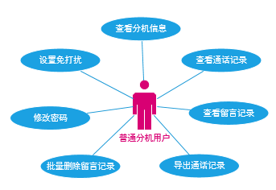

图 5-4 普通分机用户用例图

* + 1. **查看分机信息**

在分机信息页面，可以查看到自己分机的基本信息，包括分机账号，外显号码，SIP账号信息等。

用例描述：查看分机信息

执行者：普通分机用户

前置条件：普通分机用户成功登录系统；

后置条件：进入分机信息页面

1. 进入分机信息页面查看到分机信息。

**2）查看通话记录**

在通话记录页面，分机用户可以查看到与自己相关的通话记录，并且可以下载每个通话记录对应的音频文件。

用例描述：查看通话记录

执行者：普通分机用户

前置条件：普通分机用户成功登录系统；

后置条件：进入通话记录页面

1. 进入通话记录页面查看到所有通话记录。
2. 点击导出按钮，导出通话记录。

**3）查看留言记录**

分机用户可以看到自己分机的留言信息并且可以获取相应音频。

用例描述：查看留言记录

执行者：普通分机用户

前置条件：普通分机用户成功登录系统；

后置条件：进入留言记录页面

1. 进入留言记录页面查看到留言信息。
2. 点击下载按钮可下载相应音频文件

**4）导出通话记录**

在通话记录页面，分机用户可以通过点击导出按钮一次性导出该分机下所有通话记录信息。

用例描述：导出通话记录

执行者：普通分机用户

前置条件：普通分机用户成功登录系统；

后置条件：进入通话记录页面

1. 进入通话记录页面。
2. 点击导出按钮
3. 得到导出文件

**5）批量删除留言信息**

分机用户可以一键删除多个留言。

用例描述：批量删除留言信息

执行者：普通分机用户

前置条件：普通分机用户成功登录系统；

后置条件：进入留言记录页面

1. 进入留言记录页面。
2. 选中要删除的留言记录，点击批量删除。

**6）设置免打扰**

可以在分机账户信息中设置免打扰。

用例描述：设置免打扰

执行者：普通分机用户

前置条件：普通分机用户成功登录系统；

后置条件：进入分机信息页面

1. 进入分机信息页面查看到分机信息。
2. 点击免打扰开关，查看到设置成功提示框。

**7）修改密码**

分机用户可以修改密码。

用例描述：修改密码

执行者：普通分机用户

前置条件：普通分机用户成功登录系统；

后置条件：进入修改密码页面

1. 进入修改密码页面。
2. 输入原密码和两次一致的新密码，点击提交
3. 查看到原密码错误或修改成功等提示框。

6 性能需求

根据用户对本系统的要求，确定系统在响应时间、可靠性、安全等方面有较高的性能要求。

6.1界面需求

系统的界面要求如下：

* 1. 页面内容：主题突出，站点定义、术语和行文格式统一、规范、明确，栏目、菜单设置和布局合理，传递的信息准确、及时。内容丰富，文字准确，语句通顺；专用术语规范，行文格式统一规范。
  2. 导航结构：页面具有明确的导航指示，且便于理解，方便用户使用。
  3. 技术环境：页面大小适当，能用各种常用浏览器以不同分辨率浏览；无错误链接和空链接；采用Vue+Element UI开发，控制字体大小和版面布局。
  4. 艺术风格：界面、版面形象清新悦目、布局合理,字号大小适宜、字体选择合理，前后一致，美观大方；动与静搭配恰当,动静效果好；色彩和谐自然,与主题内容相协调。

6.2响应时间需求

无论是客户端和管理端，当用户登录，进行任何操作的时候，系统应该及时的进行反应，反应的时间在5秒以内。系统应能监测出各种非正常情况，如与设备的通信中断，无法连接数据库服务器等，避免出现长时间等待甚至无响应。

6.3可靠性需求

系统应保证365X24内不当机，保证1000人可以同时在客户端登录，系统正常运行，正确提示相关内容。

6.4开放性需求

系统应具有十分的灵活性，以适应将来功能扩展的需求。

6.5可扩展性需求

系统设计要求能够体现扩展性要求，以适应将来功能扩展的需求。

6.6系统安全性需求

系统有严格的权限管理功能，各功能模块需有相应的权限方能进入。系统需能够防止各类误操作可能造成的数据丢失，破坏。防止用户非法获取网页以及内容。

7产品提交

提交产品为：

1. 应用系统软件包
2. 数据库初始数据
3. 系统开发过程文档
4. 系统使用维护说明文档

提交方式：CD介质

8实现约束

系统的实现约束如下：

1. 操作系统为Windows 7/8/8.1/10
2. 开发平台为：Eclipse，Visual Studio Code，Tomcat
3. 数据库为MySQL 5.6

9签字

本需求规格经过双方认可，特签字如下表Ａ－２。

表Ａ－２：需求规格签字

|  |  |  |  |
| --- | --- | --- | --- |
| 用户签署信息 | | 企业签署信息 | |
| 单位名称 | 北京XXX公司 | 单位名称 | ＸＸＸ |
| 签署人姓名 | ＸＸＸ | 签署人姓名 | ＸＸＸ |
| 签署日期 | 2011.4.18 | 签署日期 | 2011.4.18 |